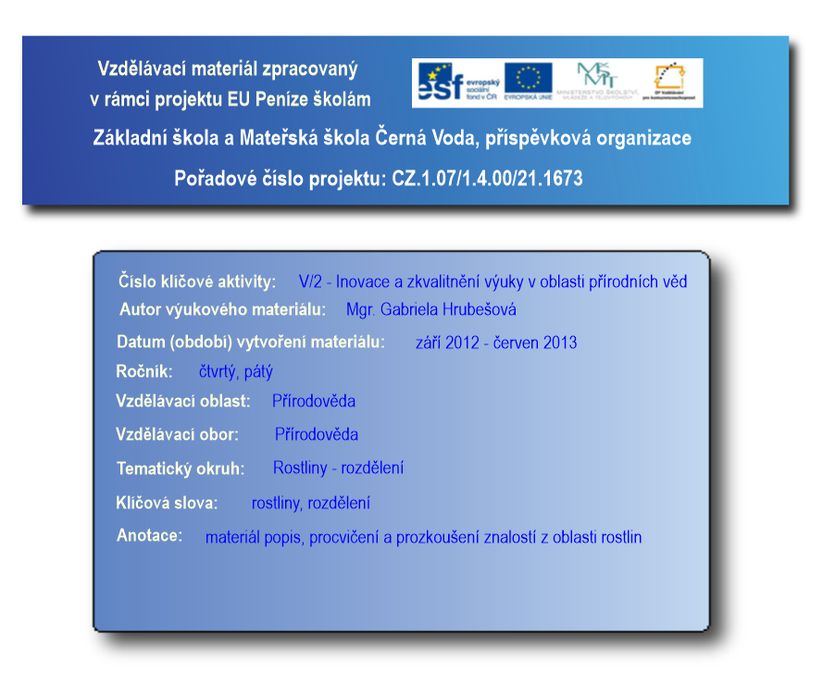
Rostliny – rozdělení
rostliny

výtrusné

semenné

krytosemenné

nahosemenné

byliny
dřeviny

Rostliny můžeme také dělit podle stonku na:
polokeře
keře
stromy
Dřeviny dělíme:

Polokeře - větví se hned u země, ale má pouze část dřevnatou, zbytek je bylinný.
Keře - od stromu se liší absencí hlavního kmene. Větví se u země. Větší skupina keřů se označuje jako křoví.
Stromy - mají kmen a větví se až v určité výšce.
kulturní rostliny
okrasné rostliny
plané rostliny
Byliny dělíme:

Kulturní rostliny – užívají se ke spotřebě, jsou pro nás něčím užitečné.
Okrasné rostliny – slouží pro okrasu.
Plané rostliny – rostou volně v přírodě, většinou omezují růst kulturních rostlin, tím, že je zastiňují a odebírají jim živiny. Říká se jim plevele.

Výtrusné rostliny – rozmnožují se pomocí výtrusů, jsou to mechy a kapradiny
Semenné rostliny – rozmnožují se pomocí semen, dělí se dále podle toho, kde se semena vytvářejí
- Nahosemenné – semena jsou nahá na šupinách šištic.
- Krytosemenné – semena jsou ukryta v plodech.
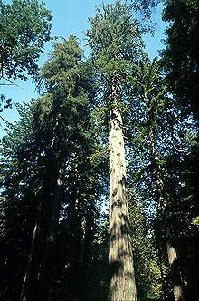
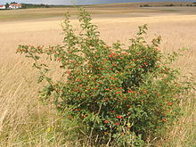
dřevina, strom, krytosemenná
dřevina, keř, krytosemenná
Šípkový keř
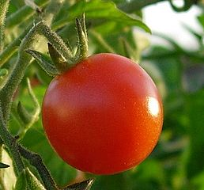

Sekvoj zelená
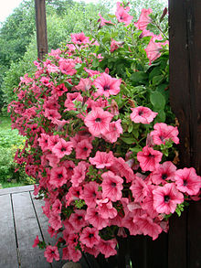
bylina, kulturní, krytosemenná
Rajče jedlé
Rajče jedlé

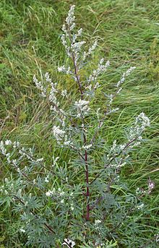

Petunie
bylina, okrasná, krytosemenná

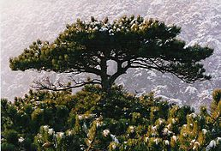
Pelyněk černobyl

bylina, plevel, krytosemenná

dřevina, strom, nahosemenná
Borovice černá
Podtrhni stejnou barvou, jakou má kategorie, do které rostliny patří (některé patří do více skupin):
pampeliška
rajče jedlé
výtrusné

třezalka tečkovaná
smrk
dřeviny

jabloň
růže
semenné

borovice
lilek brambor
byliny

okurek
divizna velkokvětá
stromy

šípková růže
pcháč oset
tis
keře

bříza
astra
okrasné rostliny

řebříček obecný
lípa
heřmánek pravý
plané rostliny

starček obecný
jedle
kulturní rostliny

tulipány
mateřídouška obecná
kapradina
modřín opadavý
Zdroje obrázků: http://cs.wikipedia.org/wiki/Soubor:Sipkovy_ker.jpg
http://cs.wikipedia.org/wiki/Soubor:Coastal_redwood.jpg
http://cs.wikipedia.org/wiki/Soubor:Fruit3.JPG
http://cs.wikipedia.org/wiki/Soubor:Petunie.jpg
http://cs.wikipedia.org/wiki/Soubor:ArtemisiaVulgaris.jpg
http://cs.wikipedia.org/wiki/Soubor:Tough_tree.jpg

